Martes
07
de febrero

Quinto de Primaria
Historia

Las diferencias políticas entre los liberales

Aprendizaje esperado: describe el proceso de consolidación del Porfiriato.

Énfasis: las diferencias políticas entre los liberales.

¿Qué vamos a aprender?

Aprenderás las diferencias políticas entre los liberales.

¿Qué hacemos?

Hemos dedicado buena parte de nuestras clases a aprender sobre la herencia de los liberales, al estudiar Historia es difícil ver “todo” sobre un tema. Lo que sí te puedo decir es que hemos tratado de analizar las etapas de nuestra historia a fin de conocerlas y comprenderlas mejor. Recuerda que los procesos históricos son bastante complejos.

En el estudio de la Historia contamos con una gran diversidad de recursos, el Libro de Texto Gratuito, a lo largo de nuestras clases hemos visto imágenes y videos, así como testimonios y documentos que te permiten dimensionar uno u otro suceso.

Hoy abordaremos de manera general las “diferencias políticas de los liberales de las últimas tres décadas del siglo XIX”, lo veremos en forma de caricatura, esto nos ayudará a entender el periodo más adelante, también veremos cómo y por qué, Porfirio Díaz fue la figura que encabezó la escena política en los últimos años del siglo XIX y los primeros del siglo XX. El tema se desarrolla de las páginas 82 a 85 de tú Libro de Texto de Historia.

Como recordarás, el liberalismo es una filosofía política en la que hay un conjunto de principios políticos y económicos, característico del siglo XIX, que tiene como valores más importantes la libertad individual y la igualdad ante la Ley. En México, sus partidarios y simpatizantes no siempre lo entendieron del mismo modo y por eso tuvieron diferencias en la forma de aplicarlo. Esto se dio tanto entre los liberales de la primera mitad del siglo XIX como entre los que triunfaron frente a la Segunda Intervención Francesa y el Imperio de Maximiliano.

Al finalizar la guerra contra el Imperio de Maximiliano y la Intervención Francesa se crearon dos grupos dentro del partido liberal: los liberales civiles que apoyaron a Benito Juárez desde la guerra de Reforma, y los liberales que fueron destacándose dentro del ejército republicano, entre los cuales destaca Porfirio Díaz. Los de este segundo grupo pertenecían a una generación más joven.

Hay que tener presente este punto “por su edad, estos últimos no estuvieran de acuerdo con los civiles a la hora de emprender las reformas liberales”, porque el cambio generacional es muy importante, antes de continuar hagamos una breve recapitulación a través del siguiente video.

- Antropológicas - La república restaurada 1867 a 1877
https://www.youtube.com/watch?v=hE0THK-lYcc

Como pudiste ver, después del triunfo de la República en 1867, Juárez volvió a ser elegido presidente y con ello se prolongó el mandato que ejercía desde 1858. En 1871, Juárez se postuló de nuevo para la presidencia y compitió por el puesto con Sebastián Lerdo de Tejada y Porfirio Díaz, pero Juárez ganó la presidencia y como repudio a ese triunfo, al grito de “¡No reelección!”, Díaz proclamó el Plan de la Noria, en el que hacía un llamado a desconocer al gobierno de Juárez.

Al inicio del Plan de la Noria: "La reelección indefinida, forzosa y violenta, del Ejecutivo Federal, ha puesto en peligro las instituciones nacionales”, el levantamiento no llegó a extenderse tanto, aunque ciertamente Díaz tenía seguidores y pocos meses después Benito Juárez murió, ante este suceso, Sebastián Lerdo de Tejada, quien era el presidente de la Suprema Corte de Justicia, asumió la presidencia de la República de forma interina y convocó a nuevas elecciones y en esas elecciones resulto presidente.

El gobierno de Lerdo de Tejada le dio al país cierta calma y estabilidad. Se elevaron a rango constitucional las Leyes de Reforma y el liberalismo siguió siendo el eje rector para el desarrollo de México.

Al llegar 1876, año en el que concluiría su administración, Lerdo intentó reelegirse, ante esto, Porfirio Díaz otra vez hizo un llamado a tomar las armas, esta vez encabezando la Rebelión de Tuxtepec. Precisamente. La Rebelión de Tuxtepec se justificó con el Plan del mismo nombre, que fue promulgado por Díaz en enero de 1876 en Tuxtepec, Oaxaca, bajo el principio de: “Que ningún mexicano se perpetúe en el poder y esta será la última revolución”.

Quién diría que ese mismo principio se usaría en contra del propio Porfirio Díaz en 1910, con la Revolución que dio fin a su dictadura.

Como lo formulamos la clase pasada, la Rebelión de Tuxtepec encontró condiciones favorables y Porfirio Díaz resultó victorioso. Sebastián Lerdo de Tejada dejó el país y se exilió en Estados Unidos.

¿Sabes que ocurrió al terminar ese levantamiento?

Nada más y nada menos que Porfirio Díaz se convirtió en presidente constitucional de México de 1877 a 1880.

En la siguiente caricatura, ¿A quién crees que se refiere como el “rey” y quién representa a “el príncipe”? ¿Qué mensaje intenta transmitir esta caricatura?

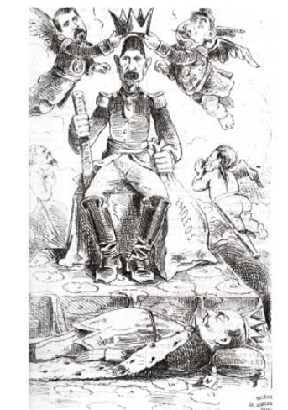
Caricatura política: “A rey muerto, príncipe coronado”, La Orquesta, 1877.

Al observar la caricatura, queda claro que el “rey muerto” es Sebastián Lerdo de Tejada, que acababa de ser vencido por la Revolución de Tuxtepec y la caricatura lo representa tendido dentro de un ataúd, el “príncipe” es Porfirio Díaz, al que están coronando unos “ángeles” que son sus aliados militares. Puede pensarse que la caricatura transmite un mensaje de reconocimiento al triunfo militar de Díaz.

Temporalmente, el Porfiriato se divide de acuerdo con los siguientes periodos presidenciales: de 1877 a 1880, Porfirio Díaz fue presidente de México por primera ocasión. Después, el general Manuel González se hizo cargo entre 1880 y 1884. Fue durante este gobierno que se modificó la Constitución para permitir la reelección de los presidentes y así, desde 1884 y hasta 1911, Porfirio Díaz ocupó el Poder Ejecutivo sin interrupción. En ese periodo, Díaz se reeligió siete veces: 1884-1888,1888-1892, 1892-1896, 1896-1900, 1900-1904, 1904-1910 y 1910-1916. En 1911, ante el empuje de la revolución maderista, Porfirio Díaz presentó su renuncia, por lo que su mandato concluyó antes de lo previsto.

Como puedes ver cada periodo era de cuatro años excepto los dos últimos, que fueron seis años, eso también fue modificado a voluntad de Díaz.

Sigamos introduciéndonos en la temática. Al estudiar el gobierno de Porfirio Díaz podemos identificar tres etapas. En la primera de ellas, Díaz consolidó su autoridad y aumentó su poder. Porfirio Díaz construyó un hábil mecanismo de equilibrio de fuerzas entre los distintos poderes y esto contribuyó a conservar la paz y a estabilizar el país.

La segunda etapa que podemos señalar se da a partir del regreso de Díaz a la silla presidencial en 1884, después de que Manuel González había sido presidente durante un periodo de cuatro años. En esta etapa, la política de Díaz dio un giro, pues de una estrategia conciliadora pasó a encabezar un gobierno impositivo. Porfirio Díaz concentró el poder de una forma personalista. “Todos”: gobernadores, diputados, senadores, jefes políticos, hacendados, empresarios, etcétera, respetaban la autoridad de Díaz. Esta etapa puede ser considerada como la de mayor esplendor y fue también en la que el régimen transitó hacia una dictadura.

El inicio de un nuevo siglo marca la tercera etapa del Porfiriato. En esta se hicieron visibles las contradicciones generadas a lo largo de dos décadas. Porfirio Díaz envejeció. Su generación iba muriendo y él iba quedándose sólo. La represión gubernamental era una constante; persiguió a sus opositores políticos y también a aquellos periodistas que criticaban su administración. Reprimió los levantamientos indígenas y también a la creciente clase obrera. Les mostrare una imagen de la figura central de Porfirio Díaz.

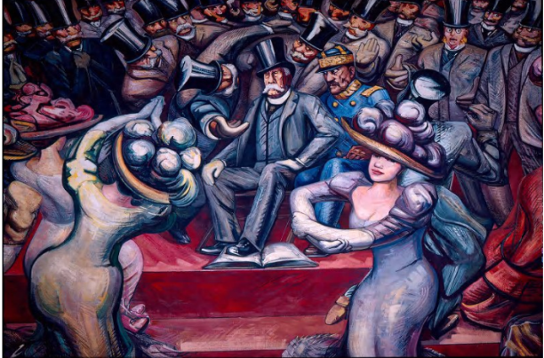
“Porfirio Díaz y su gabinete”, David Alfaro Siqueiros, 1957. Museo Nacional de Historia Castillo de Chapultepec.

Esta obra es una expresión muy importante del muralismo mexicano que cobró mucha importancia después de la Revolución Mexicana, tanto como expresión artística como histórica, pero eso lo veremos más adelante.

Si recuerdas en la clase pasada comentamos que durante el Porfiriato hubo un crecimiento económico importante. Me gustaría compartirte algo al respecto.

Entre fines del siglo XIX y principios del XX, México se sumó al capitalismo mundial, impulsó las inversiones extranjeras, incrementó el tendido de vías férreas e introdujo avances tecnológicos en las actividades minera, industrial, agrícola y comercial. El gobierno dio facilidades a ciertos empresarios extranjeros para adquirir terrenos y establecer sus negocios aquí. Aquella fue una época de desarrollo acelerado, aunque la estabilidad y la paz porfiriana no fueron absolutas.

Se logró cierto progreso y paz, pero a un costo muy alto, pues la exclusión de amplios sectores, la explotación laboral y la represión política prepararían el terreno para el estadillo de la Revolución Mexicana.

Este es un tema que revisaremos más adelante. Mientras tanto, vayamos recapitulando lo que hemos visto esta semana.

Aprendimos que los principios liberales fueron asumidos de distinta manera por grupos diferentes en el transcurso del siglo XIX. Aquí te debe quedar claro que en cada etapa o gobierno presidencial el liberalismo se aplicó de una forma o de otra, con base en las circunstancias y los intereses de grupo o de personajes que dominaron la escena nacional.

Recuerda que el Porfiriato fue una etapa muy compleja que debe valorarse tomando en consideración varios factores. No se puede negar, por ejemplo, que Porfirio Díaz ejerció un poder tiránico, pero éste no se dio desde su primera administración, sino que se fue afianzando conforme pasaron los años.

Este es un hecho que la imagen de Porfirio Díaz como dictador se encuentra en la memoria colectiva de los mexicanos, pero no hay que pasar por alto que la historia no juzga a los personajes, sino que busca conocerlos en su contexto, para comprender su acción en el pasado. Así como lo tratamos de hacer hoy en compañía de todas y todos ustedes desde sus hogares.

¡Buen trabajo!

Gracias por tu esfuerzo.

Para saber más:
Lecturas

https://www.conaliteg.sep.gob.mx/

